**宁波理工学院**



信号与系统实验报告



姓 名： 骆昊杨

学 号：  3190432021

专业班级： 电信191

指导老师： 王一刚

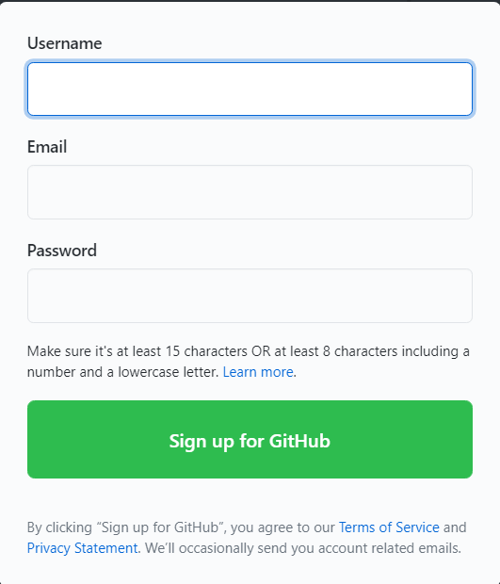

1、填写好信息并且进行邮箱验证便能注册github账号。

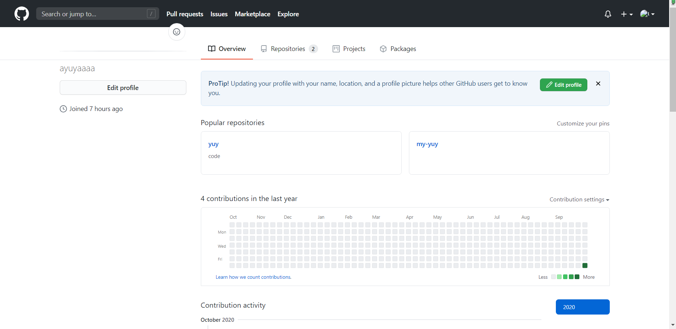

1. 申请注册github账号成功
2. 在网页上下载git

4、配置用户信息，打开git bash输入以下指令即可

git config --global user.name 你的英文名

git config --global user.email 你的邮箱

git config --global push.default matching

git config --global core.quotepath false

git config --global core.editor "vim"

5、打开git bash，输入ssh-keygen -t rsa -C “电子邮箱”后连按三次回车键后系统默认在系统用户C:\Users\LHY\.ssh中，将第二个文件以记事本形式打开复制内容。

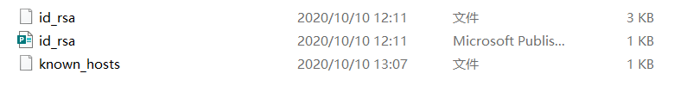

在github页面右上角点击自己的头像，找到Settings，SSH and GPG keys，点击New SSH key自己写一个标题，在下面的key中将复制的内容粘贴进去点击Add SSH key

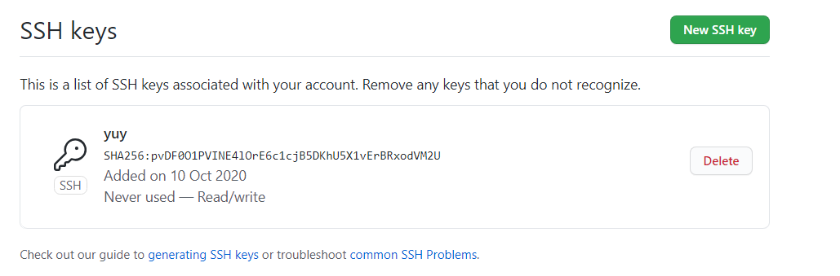

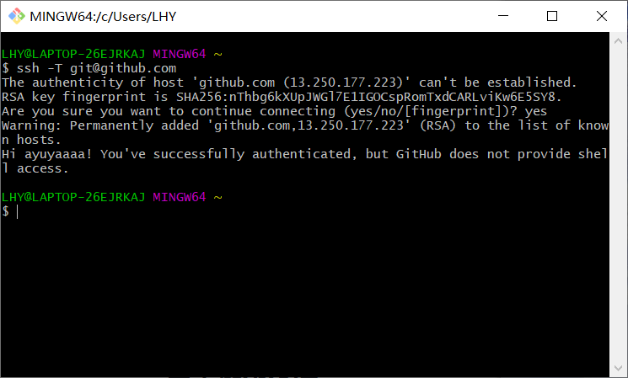

在git bash中输入ssh -T [git@github.com，并且出现上图最后一句话则添加成功。](mailto:git@github.com，并且出现上图最后一句话则添加成功。)

6、安装VSCODE

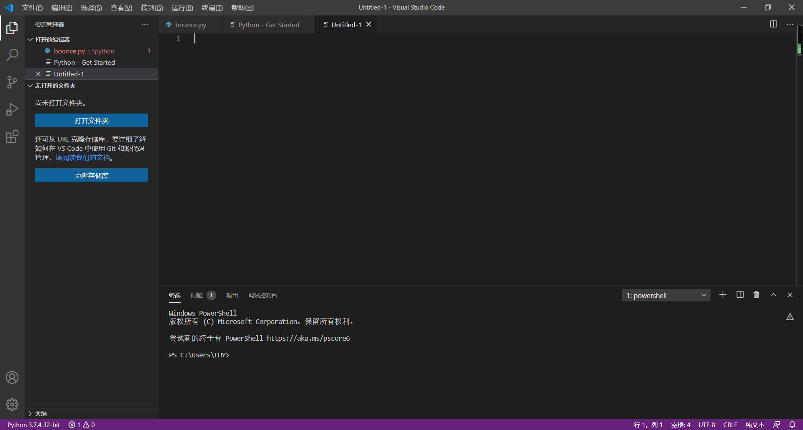

1. 配置完成后，回到GitHub的首页创一个repository，点击New repository后取一个自己的名字，再点击最下面的Creat repository。

创建好后新建一个目录，右键点击Git Bash Here，再将下图中的指令一行一行输入。

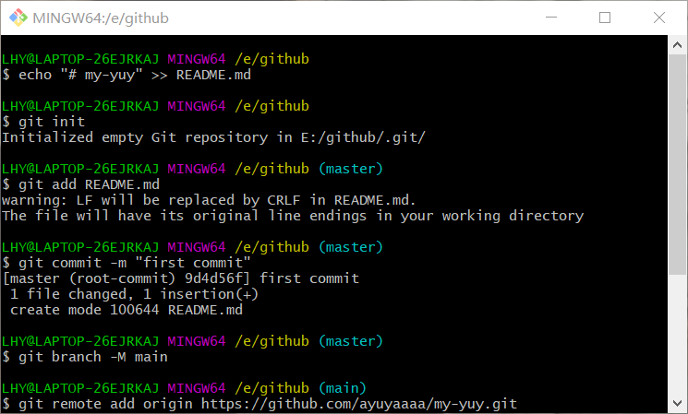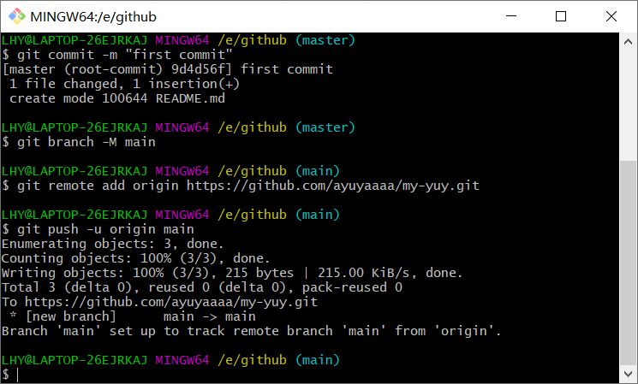

没有报错则说明成功。  
8、

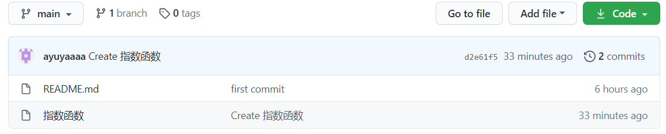

云端数据同步